附件3
毕业设计（论文）学生操作手册
- 毕业设计（论文）学生选题
进入毕业设计（论文）--学生选题，学生可以看到指导教师和题目详情，然后进行选题
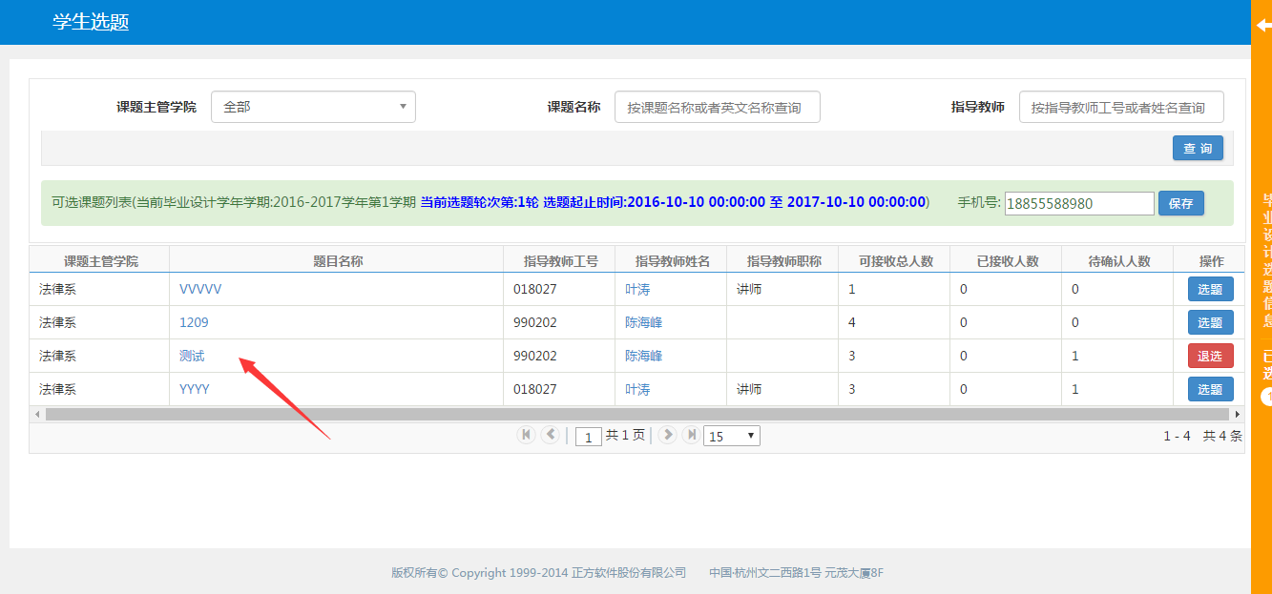
学生选完题或者申报课题通过之后之后可以进行修改题目申请（类似于分方向）
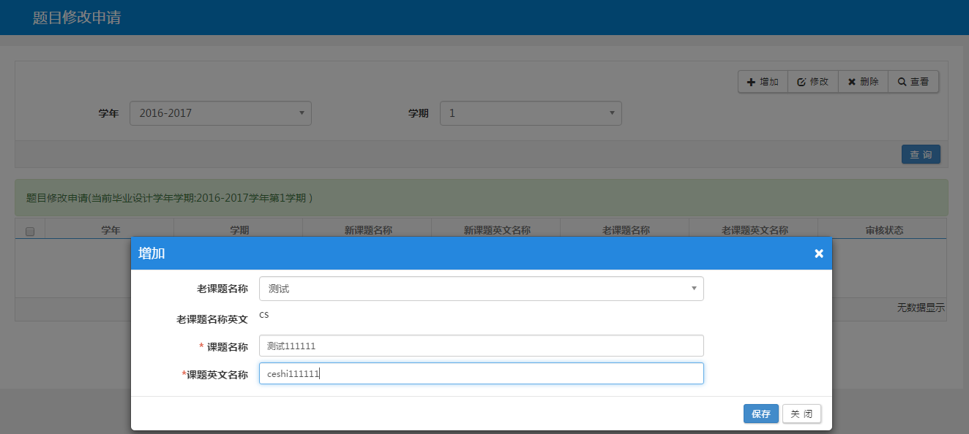
二、毕业设计过程（学生上传过程资料）
路径：毕业设计（论文）——学生过程资料
接下来学生可以在学生过程资料页面针对每一项资料上传
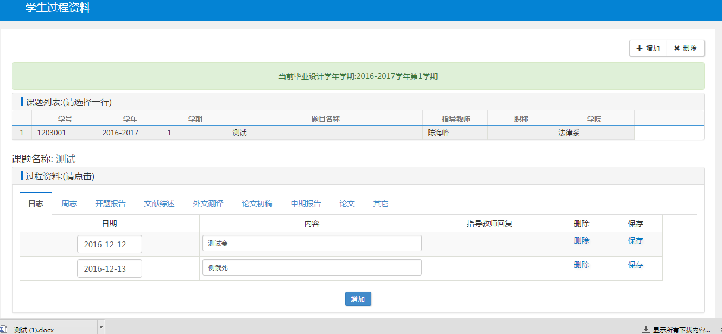
老师回复完以后，学生就可以在学生过程资料维护页面看到老师回复的内容了，并且不可删除
